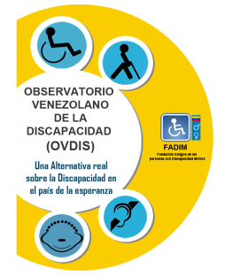
Caracas, 21 de octubre de 2012
INVITACIÓN
La Junta Directiva del Observatorio Venezolano de la Discapacidad, a través de su Cátedra de la Discapacidad, desea invitarle al Conversatorio Sobre “La Convención Internacional Sobre los Derechos de las Personas con Discapacidad y su Protocolo Facultativo, N.Y., USA, 2006/2008).
Lugar: Sala de Reuniones Alberto Crisafi, P.B. Torre Credicard. Frente a Beco, Chacaito.
HORA: 9 AM A 12 M
Fecha: Jueves, 25 de Octubre de 2012.
Para información escriba a este mismo correo.
LUIS TORRES MANUEL RODRÍGUEZ
PRESIDENTE SEC. GENERAL

MELBA SÁNCHEZ
SEC. RELACIONES PÚBLICAS

